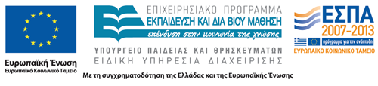


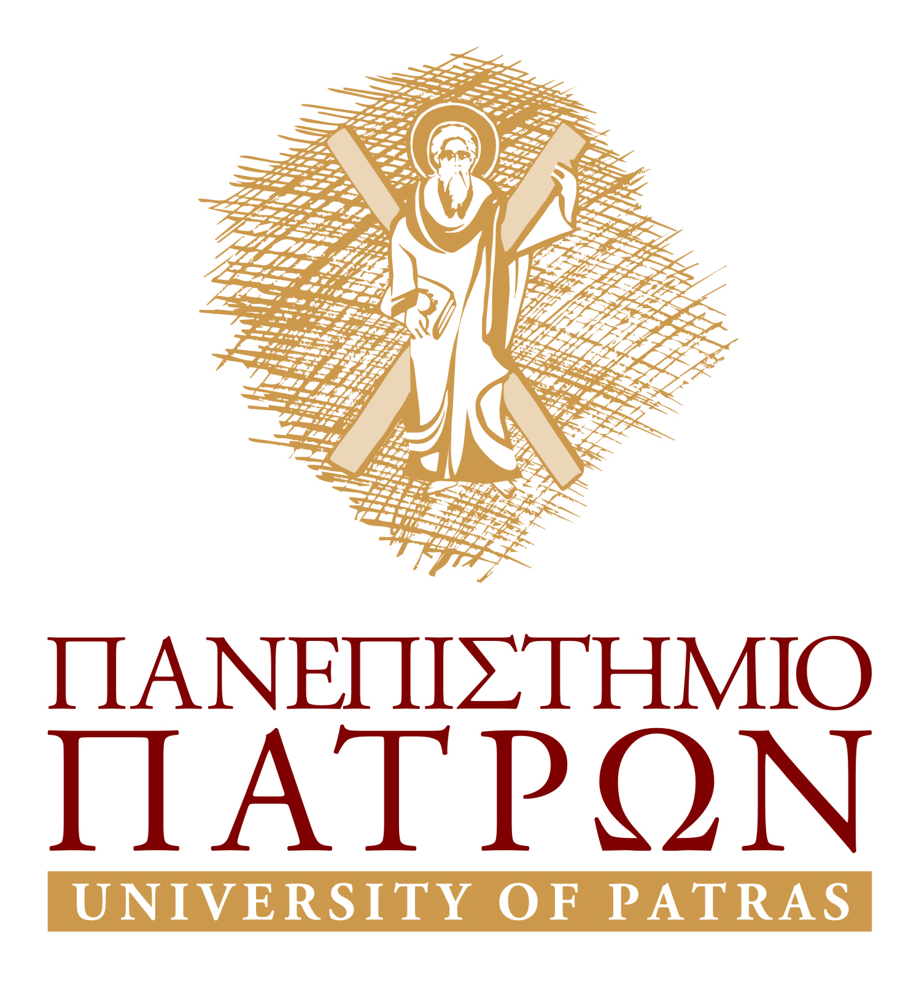

Πρόγραμμα Δια Βίου Μάθησης ΑΕΙ για την Επικαιροποίηση Γνώσεων Αποφοίτων ΑΕΙ (ΠΕΓΑ)
“Οι σύγχρονες τεχνικές βιο-ανάλυσης στην υγεία, τη γεωργία, το περιβάλλον και τη διατροφή”
Η διεθνοποίηση των αγορών και των νέων τεχνολογιών καθιστούν αναγκαία τη συνεχή ανανέωση των γνώσεων, δεξιοτήτων και ικανοτήτων του ανθρώπινου δυναμικού. Έτσι η ανάπτυξη συνεχούς δραστηριοποίησης και βελτίωσης των γνώσεων των πολιτών που
συνεχίζονται στο σύνολο της ζωής τους, γίνεται στόχος και βασικός άξονας της Ευρωπαϊκής πολιτικής. Το παρόν πρόγραμμα ανήκει στην κατηγορία πράξης «Προγράμματα Διά Βίου Εκπαίδευσης» με τίτλο «Πρόγραμμα Δια Βίου Μάθησης ΑΕΙ για την Επικαιροποίηση Γνώσεων Αποφοίτων ΑΕΙ» (ΠΕΓΑ) του Υπουργείου Παιδείας & Θρησκευμάτων.
Περιεχόμενο του Προγράμματος
Στόχος του προτεινόμενου Προγράμματος είναι η επικαιροποίηση των γνώσεων αποφοίτων ΑΕΙ σε σύγχρονες τεχνικές βιο-ανάλυσης, οι οποίες βρίσκουν εφαρμογή στην υγεία, τη γεωργία, το περιβάλλον και τη διατροφή. Αναλυτικότερα, αφορά τα σύγχρονα συστήματα και μεθόδους ιχνηλασιμότητας και ταυτοποίησης στην αλυσίδα τροφίμων και φαρμάκων τα οποία είναι απαραίτητα ώστε να καθίσταται αποτελεσματική η παρακολούθηση και η καταγραφή της διαδρομής των πρώτων υλών, της παραγωγής, της επεξεργασίας και της διάθεσης των τελικών προϊόντων. Το περιεχόμενο του ΠΕΓΑ έχει σχεδιαστεί ώστε να σχετίζεται με τις ανάγκες της αγοράς εργασίας και παράλληλα τα επιστημονικά του αντικείμενα να είναι άμεσα αξιοποιήσιμα στην παραγωγική διαδικασία. Η κύρια θεματική ενότητα του ΠΕΓΑ είναι «Ιατρική, Φαρμακευτική, Βιοτεχνολογία» και οι δευτερεύουσες «Διατροφικός τομέας» και «Γεωργία-Αλιεία-Κτηνοτροφία».
Το περιεχόμενο του προγράμματος επιμόρφωσης διακρίνεται σε τέσσερις επιμέρους ενότητες, ως εξής:
Ενότητα 1: Βασικές βιοχημικές και βιοτεχνολογικές τεχνικές (25 ώρες)
Α. Τεχνικές ανάλυσης DNA και πρωτεϊνών
Β. Χημικές τεχνικές βιο-ανάλυσης
Ενότητα 2: Σύγχρονες τεχνικές βιο-ανάλυσης στη γεωργία και το περιβάλλον (25 ώρες)
Α. Βιοτεχνολογία στην υπηρεσία του περιβάλλοντος
Β. Βιοτεχνολογία και νέα βιολογικά γεωργικά προϊόντα
Γ. Βιοτεχνολογία και βελτιστοποιημένα φυτικά προϊόντα
Δ. Γενετικά τροποποιημένοι οργανισμοί (GMOs)
Ενότητα 3: Σύγχρονες τεχνικές βιο-ανάλυσης στη διατροφή (50 ώρες)
Α. Μικροβιολογική ανάλυση τροφίμων
Β. Μοριακή ιχνηλασιμότητα και ταυτοποίηση τροφίμων σε όλη την αλυσίδα παραγωγής τους
Γ. Γενετικό προφίλ-μεταβολισμός και διατροφή
Δ. Απομόνωση, ανάλυση, ενσωμάτωση και αξιολόγηση φυτικών εκχυλισμάτων σε τρόφιμα
Ενότητα 4: Σύγχρονες τεχνικές βιο-ανάλυσης στην υγεία (50 ώρες)
Α. Μοριακή διάγνωση γενετικών νοσημάτων του ανθρώπου
Β. Μοριακή διάγνωση μικροοργανισμών
Γ. Μοριακή διάγνωση ιών
Δ. Ανοσοχημικές μέθοδοι
Ε. Μέθοδοι εύρεσης δεικτών για παθολογικές καταστάσεις

Το ΠΕΓΑ έχει τα εξής βασικά χαρακτηριστικά:
- Συμμετοχή τριών ΑΕΙ [Πανεπιστήμιο Θεσσαλίας (Τμήμα Βιοχημείας και Βιοτεχνολογίας), Χαροκόπειο Πανεπιστήμιο (Τμήμα Επιστήμης Διαιτολογίας –Διατροφής), Πανεπιστήμιο Πατρών (Τμήμα Φαρμακευτικής)
- Λειτουργία τριών τμημάτων παράλληλα σε τρεις πόλεις - Λάρισα, Αθήνα και Πάτρα στους χώρους αντιστοίχως των κατά τόπους Τμημάτων, σε τρεις συνολικά κύκλους μέχρι τον Ιούλιο 2015.
- Όλα τα μαθήματα περιλαμβάνουν θεωρητική διδασκαλία και εργασίες.
- Πρόκειται για ένα συμπαγές και εστιασμένο πρόγραμμα, το οποίο λαμβάνει υπόψη τις
ιδιαίτερες ανάγκες των ενήλικων εκπαιδευομένων, οι οποίοι είναι εργαζόμενοι με
αυξημένες υποχρεώσεις και παρέχει:
- Υλοποίηση μαθημάτων σε 4 ημέρες την εβδομάδα, σε απογευματινές ώρες.
- Δυνατότητα παρακολούθησης του 40% των μαθημάτων δια ζώσης με φυσική παρουσία των εκπαιδευομένων στου χώρους των πανεπιστημίων σε Λάρισα, Αθήνα και Πάτρα. Δυνατότητα παρακολούθηση 60% των μαθημάτων μέσω ασύγχρονης από απόσταση (e-learning από το σπίτι) με ηλεκτρονικό παρουσιολόγιο.
- Δεκαπέντε πιστωτικές μονάδες (15 ECTS), οι οποίες μπορεί να χρησιμοποιηθούν για περαιτέρω εκπαίδευση.
Όροι Συμμετοχής
Το πρόγραμμα επιμόρφωσης είναι χρηματοδοτούμενο και παρέχεται δωρεάν. Το πρόγραμμα απευθύνεται σε πτυχιούχους Α.Ε.Ι. που είναι απόφοιτοι Τμημάτων Βιολογίας, Βιοχημείας, Ιατρικής, Χημείας, Γεωπονίας, Κτηνιατρικής, Φαρμακευτικής, Τεχνολογίας Τροφίμων, Ζωικής και Φυτικής Παραγωγής, Διαιτολογίας-Διατροφής, Περιβάλλοντος, Ιατρικών Εργαστηρίων, σε στελέχη δημοσίου και ιδιωτικού τομέα με συνάφεια στην παραγωγή, προώθηση, έλεγχο και πιστοποίηση προϊόντων διατροφής, καθώς και σε ελεύθερους επαγγελματίες/εργαζόμενους, οι οποίοι δραστηριοποιούνται στον ιατρικό, φαρμακευτικό και αγρο-διατροφικό τομέα.
Προτεραιότητα συμμετοχής θα δοθεί σε αποφοίτους που απόκτησαν πτυχίο πριν το 2003 καθώς επίσης και σε αποφοίτους χωρίς μεταπτυχιακό τίτλο σπουδών ενώ θα λαμβάνονται υπόψη και κοινωνικά κριτήρια (εισόδημα, ευπαθείς κοινωνικές ομάδες).

Διάρκεια και έναρξη
Η διάρκεια του προγράμματος επιμόρφωσης είναι 11 εβδομάδες στα χρονικά πλαίσια ενός
ακαδημαϊκού εξαμήνου. Ο δεύτερος κύκλος του προγράμματος επιμόρφωσης, σύμφωνα με
το τρέχον χρονοδιάγραμμα, θα διεξαχθεί το χειμερινό εξάμηνο του ακαδημαϊκού έτους 2014-
15 και θα ξεκινήσει την Τρίτη 16/9/2014.

Πιστοποιητικό - Τίτλος Σπουδών
Το συγκεκριμένο Πρόγραμμα Δια Βίου Εκπαίδευσης οδηγεί στην απόκτηση τίτλου σπουδών µη τυπικής Εκπαίδευσης (Πιστοποιητικό Δια βίου Εκπαίδευσης µε χαρακτήρα εξειδίκευσης), όπως προβλέπεται από το Νόμο 3369 Α΄171/06-07-05 «Συστηματοποίηση της Δια Βίου Εκπαίδευσης και άλλες διατάξεις» και το Νόμο 3879 Α΄163/21-09-10 «Ανάπτυξη της Δια Βίου Μάθησης και λοιπές διατάξεις».
Στο τέλος του προγράμματος οι συμμετέχοντες θα αξιολογούνται σε κάθε μάθημα με βάση τις εργασίες που έχουν εκπονήσει και τις γραπτές ή προφορικές εξετάσεις της κάθε ενότητας. Προϋπόθεση της επιτυχούς ολοκλήρωσης του προγράμματος είναι η παρακολούθηση (δια ζώσης και μέσω τηλεδιάσκεψης από απόσταση) του 75% των προγραμματισμένων ωρών επιμόρφωσης σε καθεμία από τις 4 ενότητες.
Στο τέλος του προγράμματος θα χορηγείται στους/στις συμμετέχοντες/χουσες Πιστοποιητικό Συμμετοχής το οποίο μέσω των πιστωτικών μονάδων (ECTS) θα έχει ισχύ Τίτλου Σπουδών. Το Πιστοποιητικό θα περιλαμβάνει αναλυτική βαθμολογία όπου θα αναφέρονται εκτός από τη βαθμολογία και οι πιστωτικές μονάδες, ώστε να μπορέσει να τις αξιοποιήσει για άλλο πρόγραμμα του ίδιου ή διαφορετικού ιδρύματος. Ειδικότερα θα έχει την δυνατότητα να αξιοποιήσει τις συγκεκριμένες πιστωτικές μονάδες (ΠΜ) σε πρόγραμμα μεταπτυχιακό σπουδών (ΠΜΣ) της επιλογής του, εφόσον αυτό προβλέπεται από το σχετικό κανονισμό σπουδών. Επιπρόσθετα θα μπορεί να χρησιμοποιήσει τις αποκτηθείσες ΠΜ σε σχετικό πρόγραμμα προπτυχιακών σπουδών (ΠΠΣ) στην περίπτωση που επιθυμεί την κατάταξή του σε αυτό, εφόσον αυτό προβλέπεται από το σχετικό κανονισμό σπουδών.

Υποβολή Υποψηφιοτήτων
Οι ενδιαφερόμενοι υποψήφιοι θα πρέπει να υποβάλλουν σχετική αίτηση συνοδευόμενη από τα απαραίτητα δικαιολογητικά στο διάστημα από Παρασκευή 04/07/2014 έως Παρασκευή 25/07/2014.

Τα απαιτούμενα δικαιολογητικά είναι τα ακόλουθα:
- Αίτηση υποψηφιότητας, η οποία θα περιλαμβάνει στοιχεία διεύθυνσης, σταθερού και κινητού τηλεφώνου καθώς και email address.
- Τίτλοι σπουδών (φωτοαντίγραφα) (Αν οι τίτλοι σπουδών έχουν χορηγηθεί από ΑΕΙ του εξωτερικού πρέπει να έχουν την αναγνώριση ισοτιμίας του ΔΟΑΤΑΠ).
- Βιογραφικό σημείωμα

Επιπρόσθετα δύναται να προσκομισθούν:
Αποδεικτικά εκπλήρωσης κοινωνικών κριτηρίων (εισόδημα, ανεργία, ευπαθείς κοινωνικές ομάδες κτλ).

Οι ενδιαφερόμενοι μπορούν να αποστείλουν τις αιτήσεις τους και τα απαραίτητα
δικαιολογητικά ταχυδρομικώς με συστημένη επιστολή σε φάκελο με την ένδειξη:
Εκδήλωση ενδιαφέροντος συμμετοχής στο πρόγραμμα «Οι σύγχρονες τεχνικές βιο-ανάλυσης στην υγεία, τη γεωργία, το περιβάλλον και τη διατροφή» μέχρι και την Παρασκευή 25 Ιουλίου 2014 στις κάτωθι διευθύνσεις:

Λάρισα: Τμήμα Βιοχημείας και Βιοτεχνολογίας, Πανεπιστήμιο Θεσσαλίας, Πλούτωνος 26 & Αιόλου, Τ.Κ. 41221 Λάρισα, υπόψη κας Ι. Στρούλια, τηλ 2410-565298 και στην ηλεκτρονική διεύθυνση: stroulia@bio.uth.gr

Αθήνα: Τμήμα Επιστήμης Διαιτολογίας –Διατροφής, Χαροκόπειο Πανεπιστήμιο, Ελευθ. Βενιζέλου 70, Καλλιθέα, Τ.Κ 17671, Αθήνα, υπόψη κας Μαρίας Κώτσου, τηλ 210-9549139 και στην ηλεκτρονική διεύθυνση: mkotsou@hua.gr

Πάτρα: Τμήμα Φαρμακευτικής, Εργαστήριο Μοριακής Βιολογίας και Ανοσολογίας, Πανεπιστήμιο Πατρών, ΤΚ 26500, Πάτρα, υπόψη κας Β. Καρρή, τηλ 2610-962354, και στην ηλεκτρονική διεύθυνση: vivikarri@upatras.gr

Οι αιτήσεις θα αξιολογηθούν. Με το πέρας των διαδικασιών αξιολόγησης και επιλογής των υποψηφίων, θα καταρτιστεί ο τελικός πίνακας των συμμετεχόντων, ο οποίος θα αναρτηθεί στην ιστοσελίδα του Τμήματος Βιοχημείας και Βιοτεχνολογίας.

Επικοινωνία:
Για περισσότερες πληροφορίες μπορείτε να απευθυνθείτε τηλεφωνικώς .

